 | Dubai & Maldive  Inverno 2023/2024
Voli Emirates dall'Italia
dal 1 Novembre al 31 marzo 2024
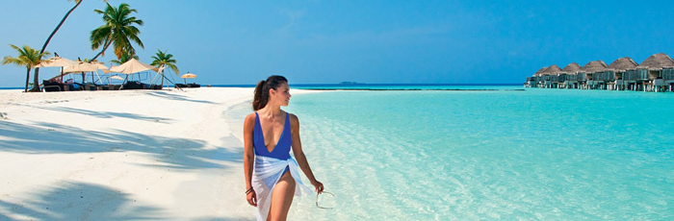
VOLO + 2 notti DUBAI Hotel Jumeirah Rotana 4* + 5 notti MALDIVE
Partenze dall'Italia | Tratt. | Quota in doppia | Giorno extra
Fihalhohi Island Resort 4* (Male Sud) | FB | € 2052 | € 201
The Barefoot Eco Resort (Atollo Hanimaadhoo) | FB | € 2063 | € 158
Ellaidhoo Maldives 4* (Atollo Ari Nord) | FB | € 2078 | € 193
Kuredu Island Resort 4* (Atollo Lhaviyani) | FB | € 2132 | € 173
Kihaa 5* (Atollo Baa) | FB | € 2177 | € 216
Meeru Island Resort 4* (Atollo Ari Nord) | FB | € 2185 | € 223
Innahura Maldives Resort 4* (Atollo Lhaviyani) | FB | € 2310 | € 215
Makunudu Island Resort 4* (Male Nord) | FB | € 2325 | € 239
Villa Nautica Paradise Island Resort 5* (Male Nord) | FB | € 2340 | € 255
Sun Siyam Olhuveli Maldives 5* (Male Sud) | FB | € 2350 | € 277
Nika Island Resort 5* (Atollo Ari Nord) | FB | € 2416 | € 277
Malahini Kuda Bandos 4* (Atollo Malè Nord) | AI | € 2420 | € 275
Villa Park Sun Island Resort & Spa 5* (Atollo Ari Sud) | FB | € 2430 | € 222
Adaaran Club Rannalhi 4* (Male Sud) | AI | € 2435 | € 275
Royal Island Resort & Spa 5* (Atollo Baa) | AI | € 3326 | € 401
14Cod. Offerta: 629
La quota include: I Voli da/per l'Italia.Trasferimenti da/per aeroporto. Il soggiorno presso la struttura prescelta secondo il trattamento indicato in camera doppia.
La quota non include: Le tasse aeroportuali € 390. Booking Fee e Assicurazione Medico/Bagaglio € 80. Polizza facoltativa SUPERCOVER
Voli Emirates da Roma in classe "T" fino ad esaurimento posti Sconto Viaggi Di Nozze € 100 per coppia
Supplementi periodi alta stagione: su richiesta
POLIZZA SUPERCOVER 4% - INCLUDE: FERMO SANITARIO (COVID COVER) - ANNULLAMENTO: FRANCHIGIA 15% SENZA RICOVERO; NESSUNA FRANCHIGIA PER RICOVERI SUPERIORI AI TRE GIORNI. + ASSISTENZA MEDICA: Mondo € 50.000 - Europa € 10.000 + BAGAGLIO + GARANZIA "RISCHIO ZERO" (Riprotezione in caso di cancellazione primo volo).

